МИНИСТЕРСТВО ОБРАЗОВАНИЯ И НАУКИ РОССИЙСКОЙ ФЕДЕРАЦИИ

ФГБОУ ВО "ПЕНЗЕНСКИЙ ГОСУДАРСТВЕННЫЙ УНИВЕРСИТЕТ"

ПОЛИТЕХНИЧЕСКИЙ ИНСТИТУТ

ФАКУЛЬТЕТ ВЫЧИСЛИТЕЛЬНОЙ ТЕХНИКИ
Утвержден на заседании кафедры
«Вычислительная техника»
"___" _______________ 20 г.
Заведующий кафедрой
М.А. Митрохин
ОТЧЕТ ПО ПРОИЗВОДТСЕННОЙ (ПРОЕКТНО-ТЕХНОЛОГИЧЕСКОЙ) ПРАКТИКЕ
(2022/2023 учебный год)

Лобанов Дмитрий Вадимович

Направление подготовки 09.03.01 «Информатика и вычислительная техника»
Наименование профиля подготовки «Программное обеспечение средств вычислительной техники и автоматизированных систем»
Форма обучения – очная Срок обучения в соответствии с ФГОС – 4 года
Год обучения 4 семестр 8

Период прохождения практики с 26.04.2023 по 25.05.2023

Кафедра «Вычислительная техника»

Заведующий кафедрой д.т.н., Митрохин М.А.
(должность, ученая степень, ученое звание, Ф.И.О.)

Руководитель практики д.т.н., Митрохин М.А.
(должность, ученая степень, ученое звание)

МИНИСТЕРСТВО ОБРАЗОВАНИЯ И НАУКИ РОССИЙСКОЙ ФЕДЕРАЦИИ

ФГБОУ ВО "ПЕНЗЕНСКИЙ ГОСУДАРСТВЕННЫЙ УНИВЕРСИТЕТ"

ПОЛИТЕХНИЧЕСКИЙ ИНСТИТУТ

ФАКУЛЬТЕТ ВЫЧИСЛИТЕЛЬНОЙ ТЕХНИКИ
Утвержден на заседании кафедры
«Вычислительная техника»
"___" _______________ 20 г.
Заведующий кафедрой
М.А. Митрохин
ИНДИВИДУАЛЬНЫЙ ПЛАН ПРОХОЖДЕНИЯ ПРОИЗВОДТСЕННОЙ (ПРОЕКТНО-ТЕХНОЛОГИЧЕСКОЙ) ПРАКТИКИ
(2022/2023 учебный год)

Лобанов Дмитрий Вадимович ___

Направление подготовки 09.03.01 «Информатика и вычислительная техника»
Наименование профиля подготовки «Программное обеспечение средств вычислительной техники и автоматизированных систем»
Форма обучения – очная Срок обучения в соответствии с ФГОС – 4 года
Год обучения 4 семестр 8

Период прохождения практики с 26.04.2023 по 25.05.2023

Кафедра «Вычислительная техника»

Заведующий кафедрой д.т.н., Митрохин М.А.
(должность, ученая степень, ученое звание, Ф.И.О.)

Руководитель практики д.т.н., Митрохин М.А.
(должность, ученая степень, ученое звание)

№ п/п | Планируемая форма работы во время практики | Количество часов | Календарные сроки проведения работы | Подпись  руководителя  практики от вуза | Подпись  руководителя  практики от предприятия
1 | Выбор темы и разработка индивидуального плана проведения работ | 5 | 26.04.2023 г.
2 | Подбор и изучение материала по теме работы | 70 | 26.04.2023 –  5.05.2023 г.
3 | Получение и анализ результатов | 130 | 5.05.2023 –  20.05.2023 г.
4 | Консультация с руководителем практики | 1 | 20.05.2023 г.
5 | Оформление отчёта | 10 | 20.05.2023 –  25.05.2023 г.
 | Общий объём часов | 216

МИНИСТЕРСТВО ОБРАЗОВАНИЯ И НАУКИ РОССИЙСКОЙ ФЕДЕРАЦИИ

ФГБОУ ВО "ПЕНЗЕНСКИЙ ГОСУДАРСТВЕННЫЙ УНИВЕРСИТЕТ"

ПОЛИТЕХНИЧЕСКИЙ ИНСТИТУТ

ФАКУЛЬТЕТ ВЫЧИСЛИТЕЛЬНОЙ ТЕХНИКИ

ОТЗЫВ
О ПРОХОЖДЕНИИ ПРОИЗВОДТСЕННОЙ (ПРОЕКТНО-ТЕХНОЛОГИЧЕСКОЙ) ПРАКТИКИ
(2022/2023 учебный год)

Лобанов Дмитрий Вадимович

Направление подготовки 09.03.01 «Информатика и вычислительная техника»
Наименование профиля подготовки «Программное обеспечение средств вычислительной техники и автоматизированных систем»
Форма обучения – очная Срок обучения в соответствии с ФГОС – 4 года
Год обучения 4 семестр 8

Период прохождения практики с 26.04.2023 по 25.05.2023

Кафедра «Вычислительная техника»

В процессе выполнения практики Лобанов Д.В. решал следующие задачи: поиск и анализ актуальной информации об устройстве менеджеров паролей, сравнение существующих инструментов написания программ, разбор паттернов программирования. За период выполнения практики были получены навыки разработки методов защиты информации и проектирования приложения. Также был разработан сам менеджер паролей. Во время выполнения работы Лобанов Д.В. показал себя ответственным, добросовестным исполнителем, знающим свой предмет, имеющим владеющим современными знаниями по информатике и вычислительной технике и программированию.

За выполнение работы Лобанов Д.В. заслуживает оценки «отлично».

Руководитель практики ___ Митрохин М.А._____ ________ « »_________2023 г.

1 Архитектура приложения
В данном приложении используются два основных паттерна проектирования: MVC (Model-View-Controller). Паттерн MVC разделяет приложение на три компонента - модель, представление и контроллер, что обеспечивает разделение ответственностей и упрощает поддержку кода.
Дополнительно, в приложении применяются паттерн Singleton, который обеспечивает создание единственного экземпляра определенного класса.
Кроме того, при разработке приложения были учтены принципы ООП (объектно-ориентированного программирования). Эти принципы помогают создавать модульный и гибкий код, облегчают его понимание и расширение.
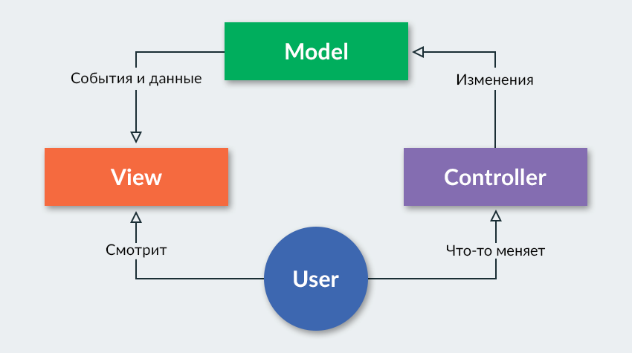
Рисунок 1 – Графическое представление MVC

2 Разработка приложения

2.1 Разработка графического интерфейса
Графический интерфейс должен предоставлять возможности для взаимодействия с приложением в соответствие UML диаграммы использования представленной на рисунке 1.5.
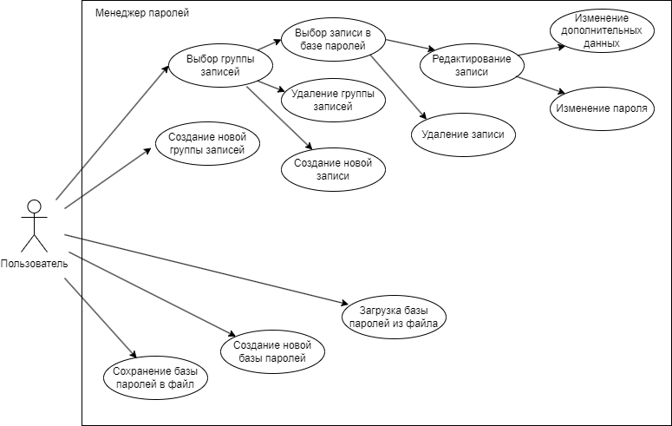
Рисунок 2 – UML-диаграмма вариантов использования менеджера паролей.
Графический интерфейс приложения состоит из различных форм (Forms), каждая из которых предназначена для определенного взаимодействия с пользователем. Ниже приведены формы, их назначение и функциональность:
AboutProgramForm – форма, отображающая информацию о программе.
AddAccountForm – форма, позволяющая пользователю добавлять информацию для нового аккаунта.
AddGroupForm – форма, необходимая для возможности пользователя добавлять информацию о новой группе.
LoginForm – форма, предназначенная для входа пользователя в приложение.
MainForm – главная форма приложения, отображающая основной интерфейс и управляющая взаимодействием с другими формами.
NewDbForm – форма, используемая для создания новой базы данных.
GeneratePasswordForm – форма, позволяющая пользователю генерировать пароли.
Каждая форма обеспечивает определенный функционал и предоставляет пользователю возможность взаимодействовать с приложением в соответствии с его задачами и потребностями.
В приложении также используются диалоговые окна (message box), предоставляемые встроенными средствами Windows Forms. Эти окна позволяют взаимодействовать с пользователем, предоставляя ему информацию, предупреждения или запрашивая подтверждение для определенных действий. Некоторые из общеиспользуемых диалоговых окон включают MessageBox, OpenFileDialog, SaveFileDialog и другие. Каждое из этих диалоговых окон имеет свою специфику и позволяет взаимодействовать с пользователем в соответствии с требуемыми задачами и сценариями приложения.

2.2 Разработка классов
2.2.1 Класс Password
В классе Password, используемом в приложении, определены поля для хранения необходимой информации о пароле. Основные поля класса описаны ниже:
password_masterKey – поле, предназначенное для хранения мастер-ключа пароля.
password_masterKey_len – поле, указывающее длину мастер-ключа пароля.
encryptedPassword – поле, используемое для хранения зашифрованного пароля.
encryptedPassword_len – поле, указывающее длину зашифрованного пароля.
password_salt – поле, предназначенное для хранения соли пароля.
password_salt_len – поле, указывающее длину соли пароля.
password_IV – поле, используемое для хранения инициализационного вектора пароля.
password_IV_len – поле, указывающее длину инициализационного вектора пароля.
В классе Password используются поля, идущие парами для обеспечения защиты пароля в оперативной памяти с помощью метода ProtectMemory. ProtectMemory может защитить блок оперативной памяти, только если он кратен 16.
Класс также содержит методы и конструкторы для защиты и расшифровки значений пароля, а также функции для копирования пароля в буфер обмена и получения JSON-представления пароля. Класс реализует интерфейс IDisposable для освобождения ресурсов и очистки данных пароля при удалении обьекта.
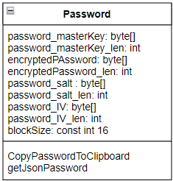
Рисунок 3 – UML-диаграмма класса Password
2.2.2 Класс MasterKey
В классе MasterKey определены поля и методы для работы с мастер-ключом пароля. Основные элементы класса описаны ниже:
_key – приватное поле, используемое для хранения мастер-ключа в виде массива байтов;
_keyLen – публичное поле, указывающее длину мастер-ключа;
blockSize – константа, определяющая размер блока (в байтах), используемого для выравнивания длины ключа. Это требуется для защиты ключа в оперативной памяти.
Для защиты мастер-ключа в оперативной памяти используется метод ProtectedMemory.Protect().
Класс MasterKey используется в совокупности с классом Password для защиты и расшифровки пароля с использованием мастер-ключа.
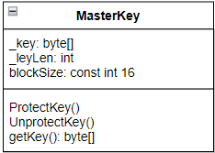
Рисунок 4 – UML-диаграмма класса MasterKey
2.2.3 Класс AccountEntry
Класс AccountEntry представляет запись аккаунта и содержит информацию о названии аккаунта, логине, пароле и дополнительных свойствах в виде словаря. Он реализует интерфейс IDisposable, что позволяет освобождать ресурсы, используемые объектом.
Поля:
accountName – строка, содержащая название аккаунта;
login – Строка, содержащая логин аккаунта;
password – объект типа Password, который представляет зашифрованный пароль;
properties – словарь, содержащий дополнительные свойства аккаунта.
Свойства:
SerializedPassword – строковое свойство, используемое для сериализации пароля в формат JSON. Внутри свойства используется метод password.getJsonPassword(), который возвращает сериализованную строку пароля.
Также в этом классе был реализован индексатор, позволяющий получить или установить значение свойства из словаря properties. Если указанный ключ, по которому обратились к объекту, присутствует в словаре Properties, то метод возвращает соответствующее значение, иначе возвращает null. При установке значения, оно сохраняется в словаре по указанному ключу.
Класс AccountEntry представляет удобную структуру для хранения информации об аккаунте, включая название, логин, пароль и дополнительные свойства. Он также обеспечивает функциональность для сериализации и десериализации объектов в формат JSON.
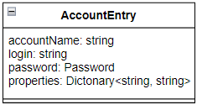
Рисунок 5 – UML-диаграмма класса AccountEntry
2.2.4 Класс GroupEntry
Класс GroupEntry представляет запись группы в менеджере паролей. Он содержит следующие основные элементы:
groupList – список объектов GroupEntry, представляющих вложенные группы в текущей группе. Этот список используется для хранения и управления подгруппами;
accountEntries – список объектов AccountEntry, представляющих учетные записи, связанные с текущей группой. Этот список используется для хранения и управления учетными записями;
name – строка, содержащая имя текущей группы;
Этот класс предоставляет удобное представление информации в древовидной форме, что позволяет организовывать учетные записи и группы в иерархическую структуру. Каждый объект GroupEntry представляет отдельную группу и может содержать как подгруппы, так и учетные записи.
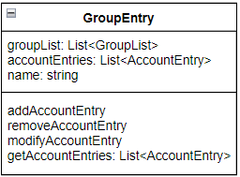
Рисунок 6 – UML-диаграмма класса GroupEntry
2.2.5 Классы для работы с файлами.
Для работы с файлами были реализованы 2 класса: FileManager и FileEncryptor.
FileEncryptor используется только в классе FileManager и предоставляет функциональность для шифрования и расшифровки JSON-объектов и сохранения их в файле. Методы в классе являются статическими, что позволяет вызывать их без создания экземпляра класса.
Класс FileManager предоставляет функциональность для загрузки, сохранения и управления файлами базы паролей, а также файлом конфигурации.
Метод LoadDb загружает зашифрованный файл по переданному в метод пути и расшифровывает его с использованием переданного объекта MasterKey.
Метод SaveDbToFile сохраняет корневой объект GroupEntry в зашифрованном виде в файл по указанному пути.
Также в классе реализованы методы для загрузки и сохранения файла конфигурации.
Класс FileManager так же содержит статические методы, поэтому можно использовать их без создания экземпляра класса.
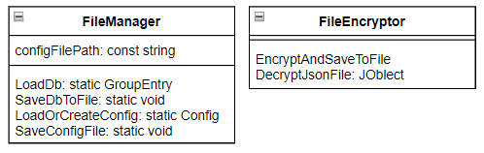
Рисунок 7 – UML-диаграммы классов FileManager и FileEncryptor
2.2.6 Класс MainForm.
Класс MainForm представляет главную форму приложения. В этом классе размещается пользовательский интерфейс, логика взаимодействия с пользователем и управление другими классами и компонентами.
В классе MainForm реализованы два встроенных класса: TreeViewManager и ListViewManager.
Класс TreeViewManager отвечает за управление элементом TreeView на форме. Он обеспечивает функциональность добавления, удаления и обновления узлов дерева, а также обработку событий, связанных с выбором и раскрытием узлов.
Объект ListViewManager отвечает за управление элементом управления ListView на форме. Он обеспечивает функциональность отображения списка аккаунтов, добавления, удаления и обновления элементов списка, а также обработку событий, связанных с выбором элементов списка.
Класс MainForm содержит поля MasterKey, Config и GroupEntry, которые играют важную роль в управлении безопасностью, настройками и структурой данных приложения. MasterKey используется для шифрования и расшифровки ключа доступа, Config хранит конфигурационные данные приложения, а GroupEntry предоставляет удобное представление информации о группах и аккаунтах.
2.2.7 Отношения между объектами классов
Отношение между объектами классов моделей показаны на рисунке 1.11. Также на этом рисунке указана кратность. Кратность – это количество экземпляров одного класса которые могут быть с связаны с экземпляром другого класса. Значение кратности указывается в виде диапазона «1» (ровно один), «0..*» (ноль и более).

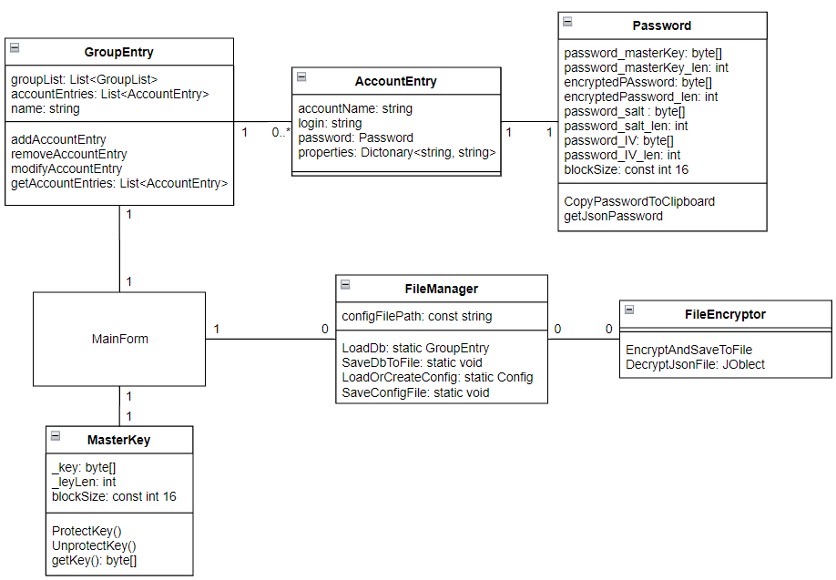
Рисунок 8 – UML-диаграмма отношений между объектами классов
Класс MainForm связан к классом GroupEntry отношением один ко многим. В MainForm содержится одна корневая запись GroupEntry.
Класс GroupEntry связан с AccountEntry отношением один ко многим. В одной группе может быть множество записей аккаунтов
Класс AccountEntry связан с Password один к одному. У одного аккаунта может быть только один пароль.
Класс MainForm связан с классом MasterKey один к одному. В MainForm всегда открыта только одна база паролей, а у одной базы паролей может быть только один мастер-ключ.
Класс MainForm связан к классом FileManager один к нулю. FileManager обладает статическими методами, для которых необязательно создавать объект класса.
Класс FileManager связан с классом FileEncryptor ноль к нулю. FileEncryptor, как и FileManager обладает статическими методами и не имеет полей, ему не обязательно создавать объект класса для выполнения методов.
Заключение
В ходе прохождения преддипломной практики на были выполнены следующие задачи: разработка архитектуры приложения, методов шифрования и работы с файлами.

